מטלת מנחה (ממ"ן) 15
הקורס: 04101 - אשנב למתמטיקה
חומר הלימוד למטלה: יחידות 7,6
מספר השאלות: 4 | משקל המטלה: 3 נקודות
סמסטר: 2008ג | מועד הגשה: 21.8.2008
שימו לב:
יש למלא בדייקנות את הטופס המלווה לממ"ן בהתאם לדוגמה שלפני המטלות
ולהעתיק את מספר הקורס ומספר המטלה הרשומים לעיל.

שאלה 1
- יהיו f ו- g פונקציות מ- Z ל- Z המוגדרות כך: לכל 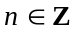,
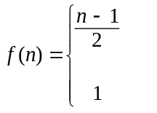
הוכח כי 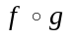 פונקציה על אך g אינה על.
אם n אי זוגי
אם n זוגי

- תהי A קבוצה ויהיו f , g פונקציה מ- A ל- A . נתון כי היא על וכי f היא פונקציה חד-חד-ערכית. הוכח כי g היא על.
(רמז: לכל 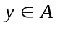 , f (y) נמצא בתמונה של ).

שאלה 2
תהי 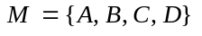 קבוצת הקדקודים של מעוין (ראה ציור) ותהי O נקודת המפגש של אלכסוניו. נתון ש- M קבוצה קבועה ביחס לאיזומטריה של המישור f .
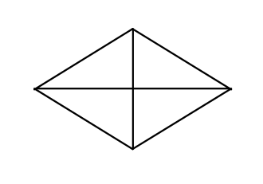
- הוכח כי O נקודת שבת של f .
- הוכח כי אם 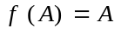 ו- 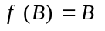 אז f היא הזהות.
- תאר את f אם ידוע כי שומרת מגמת משולשים, אינה הזהות
וכי המעוין אינו ריבוע. נמק את תשובתך.

שאלה 3
יהיו f , g איזומטריות על המישור. נתון כי 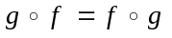 .
- הוכח כי אם x נקודת שבת של f אז גם g(x) נקודת שבת של f .
- הוכח כי אם f סיבוב לא טריוויאלי סביב נקודה x אז x נקודת שבת של g .
- הוכח כי אם f סיבוב בזוית שונה מ- 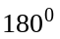 או 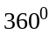 , אז g סיבוב או זהות.
(רמז: הוכח שאם g אינה סיבוב אז ל- g יש שלוש נקודות שבת לא קוויות.)

שאלה 4
יהיו 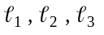 שלושה ישרים שונים, הנחתכים בנקודה אחת.
תהי הזווית שבין 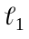 ל- 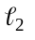, ותהי הזווית שבין ל- 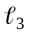 שבאיור.
- הוכח כי אם 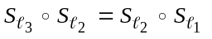 אז 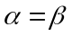.
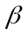
- הוכח כי אם 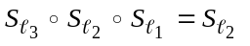 אז .
- הוכח כי 

